Szanowni Państwo,

Województwo Zachodniopomorskiego zaprasza do składania ofert na rozeznanie cenowe, którego przedmiotem jest przygotowanie niezbędnej dokumentacji do zgłoszenia robót oraz zgłoszenie robót budowlanych pod budowę boksów rowerowych na trasie Velo Baltica (EuroVelo 10)
w Mrzeżynie, zgodnie z poniższymi wstępnie określonymi parametrami:

Przedmiot zamówienia:

- przygotowanie niezbędnej dokumentacji do zgłoszenia robót budowlanych:
  - uzyskanie mapy,
  - opracowanie wniosku zgłoszenia robót nie wymagających pozwolenia na budowę,
  - opracowanie charakterystyki inwestycji wraz z częścią graficzną.

- zgłoszenie robót budowlanych pod budowę czterech boksów rowerowych służących do bezpiecznego przechowywania rowerów, według poniższych parametrów:
  - lokalizacja: działka nr 412/3, obręb ewidencyjny obręb Mrzeżyno – 2, Mrzeżyno, gmina Trzebiatów.
  - całkowity rozmiar czterech boksów: 3600x2000x1200 mm,
  - ilość miejsc do przechowywania roweru w ramach lokalizacji: 4,
  - skrzynia bez podłogi (mocowanie na gruncie dowolnego typu), z szyną (prowadnica kół) oraz uchwytem stabilizującym na koło,
  - schowki w wykonaniu poziomym, z dostępem przez drzwi frontowe zamykane na kluczyk z depozytowym wrzutnikiem monet.

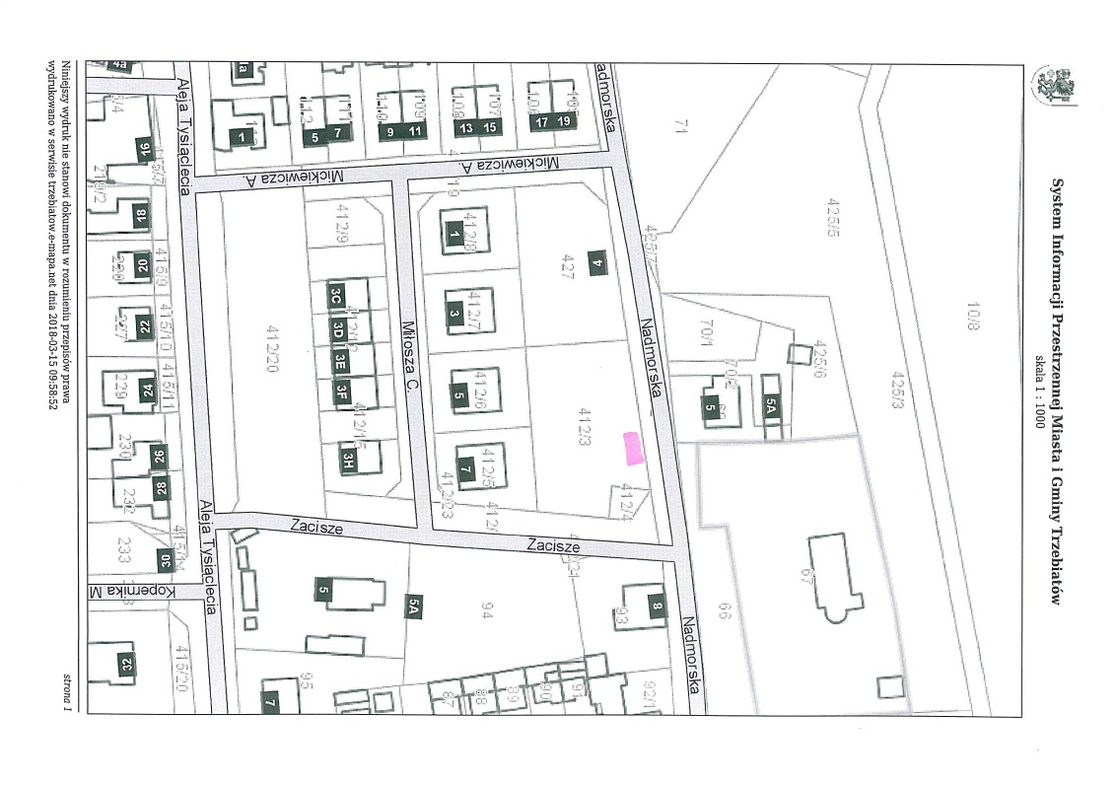
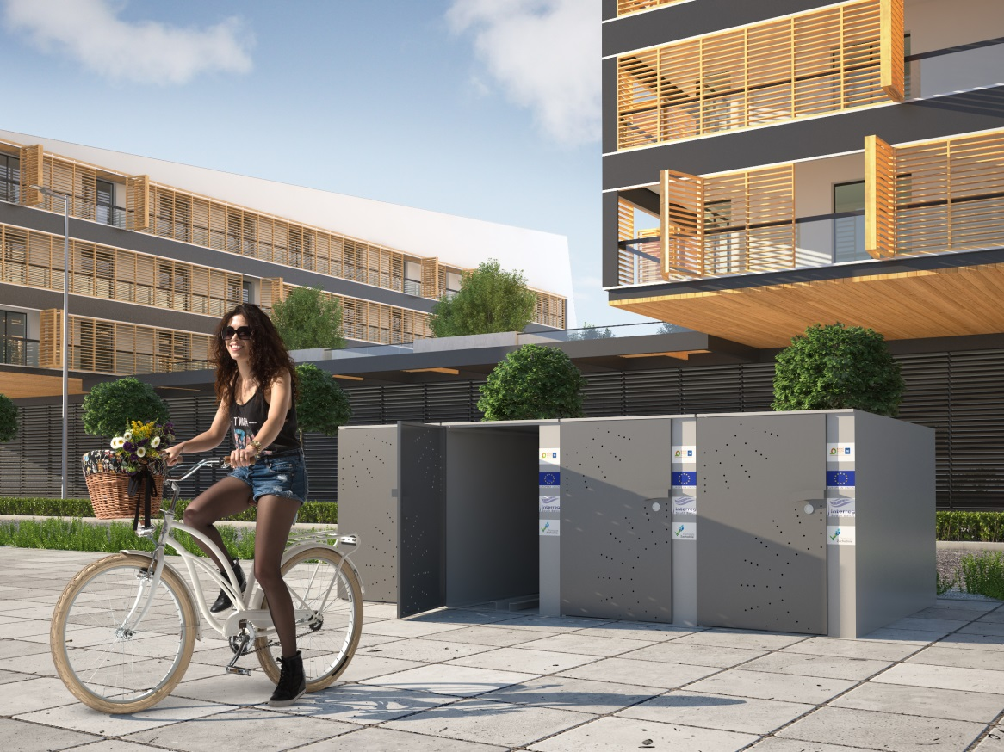

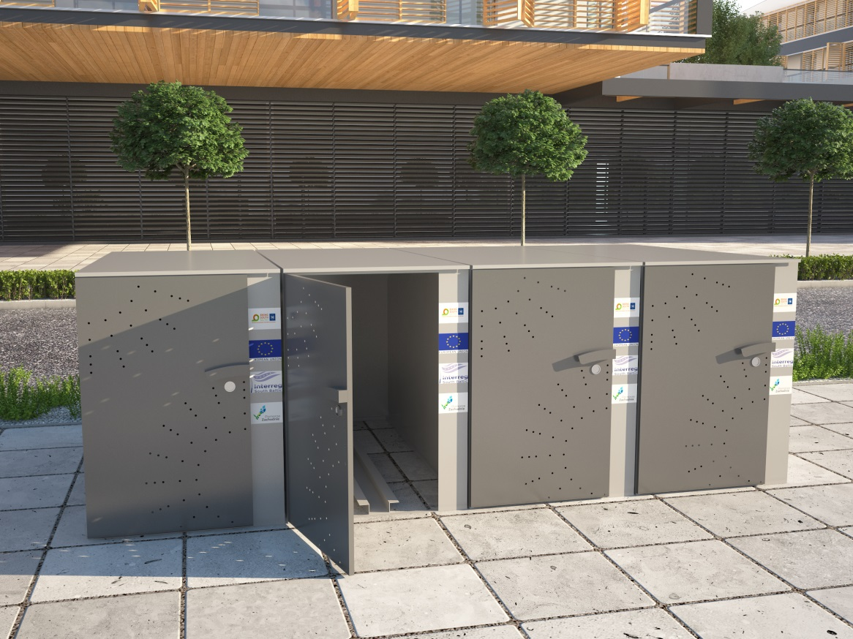
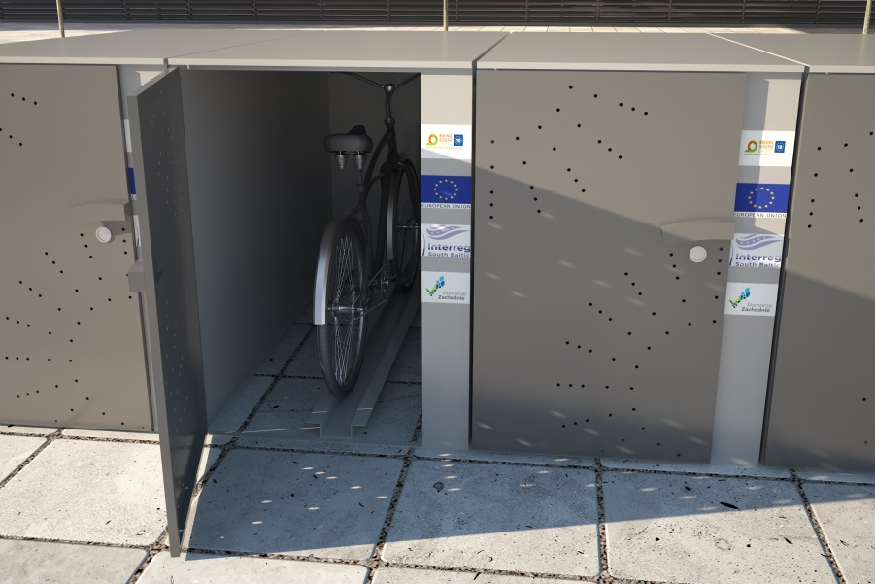

Szacowanie wartości zamówienia prosimy przesyłać na adres: sprusiewicz@wzp.pl do dnia 26 marca 2018 roku do godziny 9.

Rozeznanie cenowe nie stanowi oferty zamówienia w rozumieniu Ustawy Prawo Zamówień Publicznych z dnia 29 stycznia 2004 r. jest jedynie analizą rynku dokonywaną zgodnie z uchwałą nr 1480/16 Zarządu Województwa Zachodniopomorskiego z dnia 13 września 2016 roku.

Zadanie zostanie zrealizowane w ramach projektu: „Biking South Baltic! Promocja i rozwój Trasy Rowerowej Morza Bałtyckiego (EuroVelo 10) w Danii, Niemczech, Litwie, Polsce i Szwecji”.

